МБДОУ – детский сад комбинированного вида № 55
Мозг хорошо устроенный,
стоит больше, чем мозг,
хорошо наполненный.
Мишель де Монтень

Интеллектуальное развитие дошкольников,
игры и упражнения на развитие межполушарного взаимодействия

Название игры | Цель | Задачи | Описание
Рисуем двумя руками  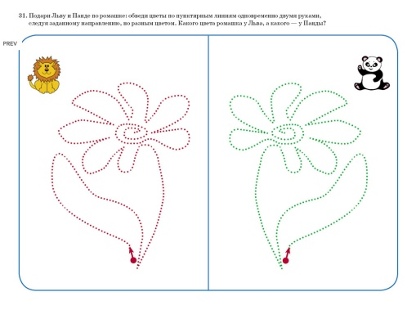 | Развивать согласованную работу левого и правового полушария | Координация пространственного и зрительного восприятия, ведомой и ведущей руки | Зеркальное рисование. Для этого упражнения понадобится лист бумаги и два карандаша, или фломастера. Начните рисовать одновременно обеими руками зеркально-симметричные рисунки, буквы. Для начала можно попробовать изобразить простые фигуры, а затем перейти к более сложным наброскам. Это задействует как правое, так и левое полушарие, что в свою очередь приводит к гармоничному развитию и синхронной работе мозга
Межполушарные доски  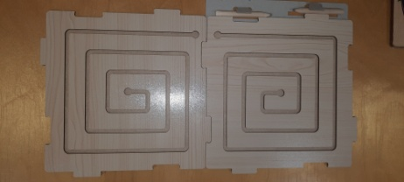  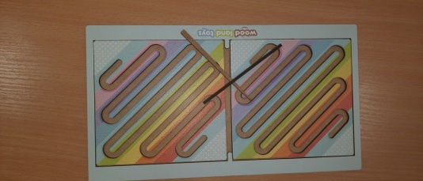 | Познакомить участников мастер-класса с межполушарными досками и упражнениями, способствующими умственному и физическому развитию дошкольников | Развивать межполушарное взаимодействие, концентрацию внимания, зрительно-моторную координацию | Нейрокоррекционные упражнения на данном тренажёре можно рекомендовать детям при различных особенностях развития: например, ЗПР, РАС, ДЦП, СДВГ. Тренажёр будет полезен норматипичным детям для развития функций внимания и самоконтроля
Мышеловка  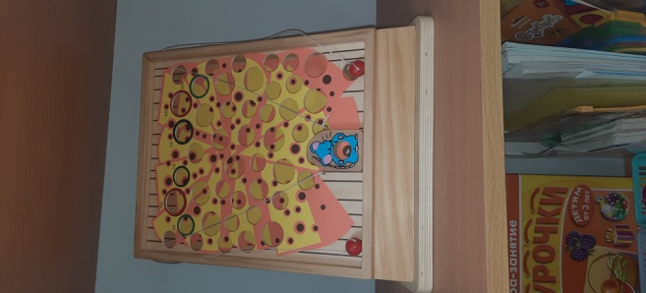 | Развивать у детей выдержку, умение согласовывать движения со словами | Развивать внимательность ребёнка, скорость реакции и логику.  Развить концентрацию внимания и усидчивость ребенка. | Веселая настольная игра, выигрыш в которой целиком зависит от удачи
Весёлая зарядка «Пиктограмы»  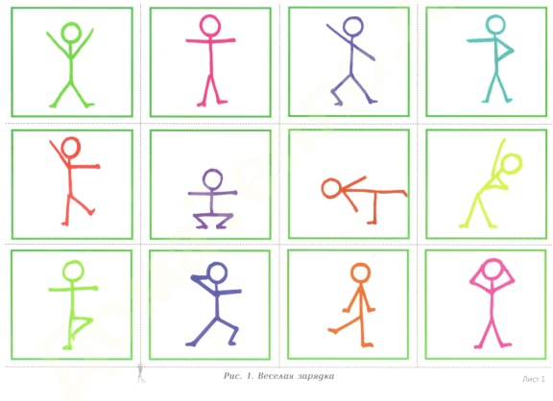 | Развивать координацию движений у детей | Развивать внимательность детей, умение сохранить равновесие | Весёлая подвижная игра, способствует развитию внимательности, умению держать равновесие
Тактильная дощечка  «Черепаха»  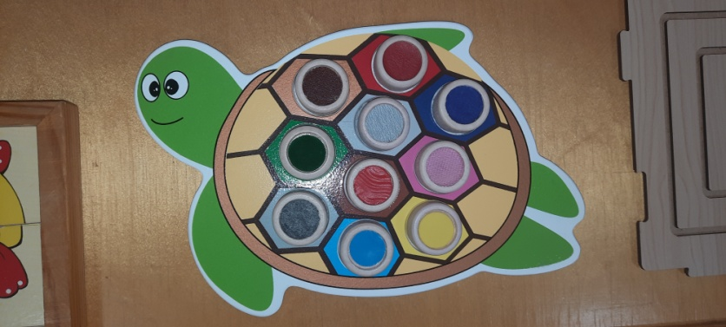 | Развивать у детей восприятие окружающего мира через тактильные ощущения | Обогатить тактильный опыт детей через узнавание на ощупь различных материалов  Совершенствовать мелкую моторику  Стимулировать речевую активность в процессе совместных игр | Игра способствует развитию воображения, речи, умения выражать словами свои ощущения от прикосновения

